**LAPORAN PRAKTIKUM**

**(PREDIKSI STUNTING PADA BALITA DI KELURAHAN SAMBINAE)**



Disusun oleh:

Taufiqurrahman (B02220078)

**PROGRAM STUDI ILMU KOMPUTER**

**FAKULTAS TEKNIK DAN ILMU KOMPUTER**

**UNIVERSITAS MUHAMMADIYAH BIMA**

**2024**

KATA PENGANTAR

Puji syukur kami panjatkan kepada Tuhan Yang Maha Esa, karena berkat rahmat dan karunia-Nya, kami dapat menyelesaikan laporan praktikum ini yang berjudul "Prediksi Stunting pada Balita di Kelurahan Sambinae." Laporan ini disusun sebagai bagian dari penelitian untuk memahami prevalensi stunting serta faktor-faktor yang berkontribusi terhadap masalah gizi pada balita di wilayah tersebut.Stunting adalah masalah serius yang dapat memengaruhi pertumbuhan dan perkembangan anak, sehingga memerlukan perhatian dan penanganan yang tepat. Melalui praktikum ini, kami berupaya memberikan gambaran yang jelas mengenai kondisi gizi balita di Kelurahan Sambinae serta mencari solusi yang dapat diterapkan untuk mengurangi angka stunting di komunitas ini.Kami mengucapkan terima kasih kepada semua pihak yang telah berkontribusi dalam pelaksanaan penelitian ini, termasuk warga masyarakat Kelurahan Sambinae, pengawas praktikum, dan rekan-rekan yang telah memberikan dukungan dan saran. Semoga laporan ini bermanfaat dan dapat menjadi acuan dalam upaya penanggulangan stunting di masa mendatang.

Kota Bima, 29 Oktober 2024

Penulis

Taufiqurrahman**DAFTAR ISI**

**RINGKASAN 4**

BAB I PENDAHULUAN 5

LATAR BELAKANG 5

TUJUAN 5

BAB II 6

ANALISI DAN HASIL 6

BAB III 10

MANFAAT PRAKTIK 10

**RINGKASAN**

Stunting pada balita merupakan masalah kesehatan yang signifikan di Indonesia, termasuk di Kelurahan Sambinae. Stunting, yang mengacu pada kondisi anak memiliki tinggi badan di bawah standar usianya akibat malnutrisi kronis, dapat menghambat perkembangan fisik dan kognitif jangka panjang. Penelitian ini bertujuan untuk memprediksi prevalensi stunting pada balita di Kelurahan Sambinae serta mengidentifikasi faktor-faktor yang berkontribusi. Penelitian ini memberikan gambaran penting tentang kondisi kesehatan balita di Kelurahan Sambinae dan menjadi dasar bagi kebijakan kesehatan yang proaktif dalam mengurangi prevalensi stunting.

**BAB I**

**PENDAHULUAN**

**LATAR BELAKANG MASALAH**

Stunting merupakan salah satu masalah gizi yang serius yang dihadapi oleh anak-anak di Indonesia. Menurut data dari Badan Kesehatan Dunia (WHO), stunting didefinisikan sebagai kondisi di mana tinggi badan anak lebih rendah dibandingkan dengan standar untuk usianya, akibat dari kekurangan gizi kronis dan infeksi berulang. Di Indonesia, prevalensi stunting masih cukup tinggi, dan kondisi ini dapat mengakibatkan dampak jangka panjang pada kesehatan fisik dan perkembangan kognitif anak.Kelurahan Sambinae merupakan salah satu wilayah yang memiliki tingkat stunting yang mengkhawatirkan. Berbagai faktor, seperti pola makan yang tidak seimbang, rendahnya tingkat pendidikan orang tua, dan akses terbatas terhadap layanan kesehatan, turut berkontribusi terhadap tingginya angka stunting di daerah ini. Selain itu, kesadaran masyarakat mengenai pentingnya gizi seimbang bagi tumbuh kembang anak juga masih minim.kondisi tersebut, penting untuk melakukan penelitian guna memprediksi prevalensi stunting pada balita di Kelurahan Sambinae. Penelitian ini bertujuan untuk mengidentifikasi tingkat stunting, faktor-faktor yang mempengaruhi, serta memberikan rekomendasi untuk intervensi yang tepat. Dengan demikian, diharapkan dapat membantu upaya penanggulangan stunting secara lebih efektif dan berkelanjutan di komunitas tersebut.Dengan latar belakang tersebut, laporan praktikum ini disusun untuk memberikan gambaran yang jelas tentang kondisi gizi balita di Kelurahan Sambinae serta mencari solusi yang dapat diterapkan untuk mengurangi angka stunting dan meningkatkan kualitas hidup anak-anak di wilayah iniRumusan masalah ini bertujuan untuk memandu penelitian dan memberikan fokus pada analisis data yang akan diperoleh selama praktikumnya.

**TUJUAN**

Tujuan dari Laporan Praktikum mengenai prediksi stunting pada balita di Kelurahan Sambinae sebagai faktor penyebab stunting untuk mengidentifikasi dan menganalisis faktor-faktor yang berkontribusi terhadap terjadinya stunting pada balita di Kelurahan Sambinae, seperti gizi, kesehatan ibu, sanitasi, dan Pendidikan.Untuk melakukan prediksi kasus stunting ialah menggunakan data yang dikumpulkan untuk memprediksi angka stunting pada balita, sehingga dapat memberikan gambaran mengenai prevalensi masalah ini di Masyarakat.Guna rekomendasi intervensi menyusun rekomendasi berdasarkan hasil analisis untuk intervensi yang dapat dilakukan oleh pemerintah atau lembaga terkait untuk mengurangi angka stunting.Sertameningkatkan pemahaman masyarakat tentang pentingnya gizi dan kesehatan anak untuk mencegah stunting, serta mendorong partisipasi mereka dalam program pencegahan sebagai sumber data untukpenelitian lanjutan guna menyediakan data dan informasi yang dapat digunakan sebagai dasar untuk penelitian lebih lanjut mengenai kesehatan dan gizi anak di daerah tersebut.

**BAB II**

**Hasil Dan Analisis**

**Hasil Perbandingan Stunting Dan Tidak Stunting**

Berdasarkan diagram lingkaran, data menunjukkan perbandingan antara Stunting dan Stunting (Stunting) pada populasi atau sampel tertentu.Stunting (Stunting) Kategori ini menyumbang 56,2% dari total.Stunting Kategori ini menyumbang 43,8% dari total.

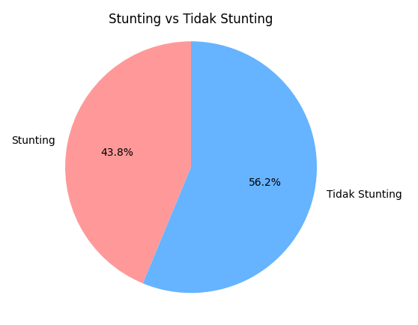

Hasil diagram ini menunjukkan bahwa mayoritas populasi atau sampel, sekitar 56,2%, tidak mengalami stunting, sementara 43,8% mengalami stunting. Secara ringkas, grafik ini memberikan representasi visual dari hubungan antara status stunting dan distribusi berat badan di kalangan anak-anak, yang dapat memberikan informasi untuk upaya yang ditargetkan untuk meningkatkan gizi anak dan kesejahteraan secara keseluruhan.

**Hasil Perbandingan Weight Distribution by Stunting Status**

Berdasarkan grafik "Weight Distribution by Stunting Status “ menganalisis Kategori status stunting grafik ini menunjukkan tiga kategori status"Stunting", "tidak Stunting", dan "Tdak stunting".Distribusi berat badan grafik ini menampilkan distribusi berat badan untuk setiap kategori status stunting. Sumbu-x menunjukkan berat badan dalam kilogram (kg), sedangkan sumbu-y menunjukkan jumlah anak.Untuk kategori "Tidak Stunting", distribusi berat badan berpusat pada berat yang lebih tinggi, dengan puncak sekitar 12-14 kg.Untuk kategori "Stunting", distribusi berat badan bergeser ke berat yang lebih rendah, dengan puncak sekitar 9-11 kg.Kategori "Tdak Stunting" (Tidak Stunting) menunjukkan distribusi bimodal, dengan puncak sekitar 12-14 kg dan 15-17 kg. Secara ringkas, grafik ini memberikan representasi visual dari hubungan antara status stunting dan distribusi berat badan di kalangan anak-anak, yang dapat memberikan informasi untuk upaya yang ditargetkan untuk meningkatkan gizi anak dan kesejahteraan secara keseluruhan.

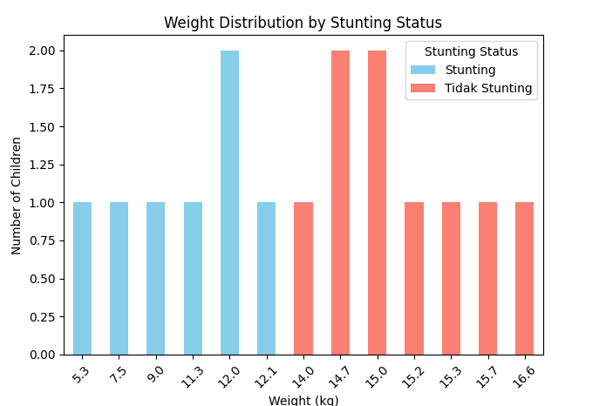

Secara ringkas, grafik ini memberikan representasi visual dari hubungan antara status stunting dan distribusi berat badan di kalangan anak-anak, yang dapat memberikan informasi untuk upaya yang ditargetkan untuk meningkatkan gizi anak dan kesejahteraan secara keseluruhan.

**Hasil Perbandindan Weight by Stunting Status**

Berdasarkan grafik "Violin Plot of Weight by Stunting Status" Grafik ini menggunakan plot violin, yang merupakan kombinasi dari plot box dan density plot. Plot violin memberikan gambaran visual yang lebih komprehensif tentang distribusi berat badan berdasarkan status stunting. Status Stunting grafik menunjukkan dua kategori status stunting, yaitu "Tidak Stunting" dan "Stunting". Distribusi Berat Badan Untuk anak-anak yang "Tidak Stunting", distribusi berat badan tampak lebih simetris dan terpusat pada rentang berat yang lebih tinggi, sekitar 12-14 kg. Sementara untuk anak-anak yang "Stunting", distribusi berat badan cenderung lebih asimetris dan bergeser ke arah berat yang lebih rendah, dengan rentang sekitar 9-11 kg.

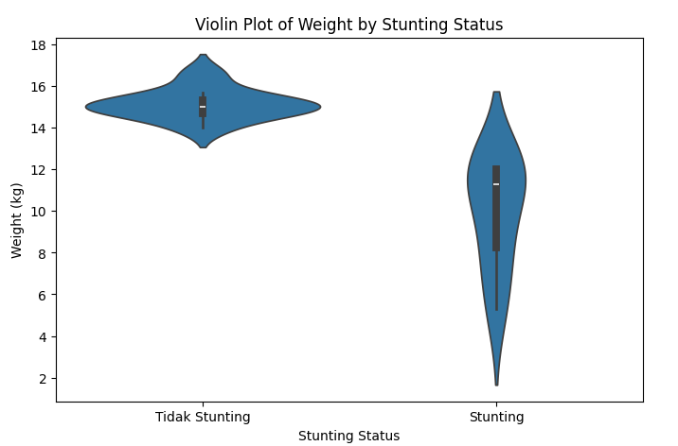

Secara keseluruhan, plot violin ini memberikan wawasan yang berharga tentang hubungan antara status stunting dan distribusi berat badan pada populasi anak-anak, yang dapat menginformasikan upaya intervensi gizi yang tepat sasaran.

**Hasil Perbandingan Height vs Stunting Status**

menampilkan hubungan antara tinggi badan (dalam cm) dengan status stunting anak-anak. Warna hijau mewakili anak-anak yang "Tidak Stunting", sedangkan warna merah mewakili anak-anak yang "Stunting". Perbedaan Tinggi Badan Secara umum, anak-anak yang "Tidak Stunting" memiliki tinggi badan yang lebih tinggi dibandingkan dengan anak-anak yang "Stunting". Perbedaan tinggi badan antara kedua kelompok tampak signifikan, dengan anak-anak "Tidak Stunting" mencapai tinggi sekitar 90-100 cm, sedangkan anak-anak "Stunting" hanya mencapai sekitar 60-80 cm. Dalam kelompok lebih "Stunting Ini", yang yang variasi lebih dalam dari dalam anak-anak-anakanak, titik tinggi ditunjukkan sebaran-titik yang dengan raikat. Sementara pada kelompok "Stunting", badan-anak-anakanak lebih katanyarnakan pada sudah menggantingkan yang rentang

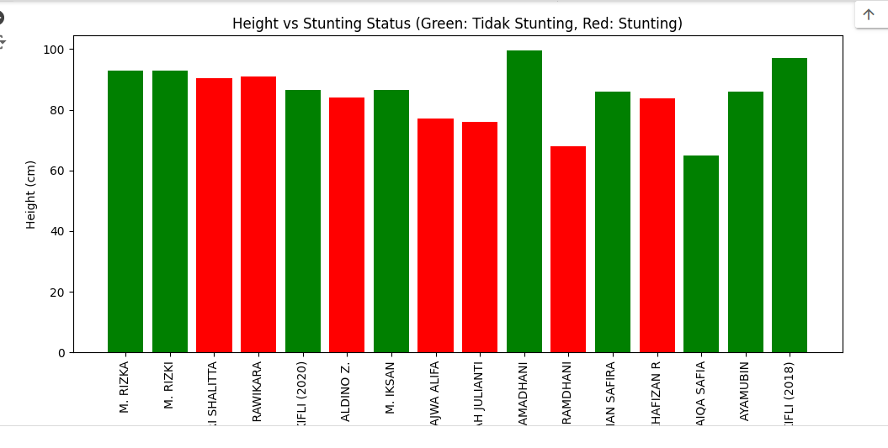

Grafik ini ini jelas menunjukkan status status stunting tuncing aksing yang yang signifikan signifikan anak badan-anak badan-anak tinggi.Ini dapat membantu masalah kisiasi dan kesehatan dan memengaruhi Yang pertumbuhan fisik anak-anakanak, intervensi serta yang mengatasi yang mengatasi masalah uji.

**Hasil Perbandingan Correlation Matrix**

Matriks Korelasi grafik menampilkan matriks korelasi antara berbagai atribut, yaitu Berat, Tinggi, Usia (dalam bulan), dan Status Stunting. • Interpretasi Nilai Korelasi nilai korelasi berkisar antara -1 dan 1, di mana -1 menunjukkan hubungan negatif sempurna, 0 menunjukkan tidak ada hubungan, dan 1 menunjukkan hubungan positif sempurna warna pada matriks juga mengindikasikan kekuatan korelasi, di mana warna merah menunjukkan korelasi positif dan biru menunjukkan korelasi negatif.Analisis Korelasi Berat dan Tinggi memiliki korelasi positif yang kuat (0,98), artinya semakin tinggi berat badan, semakin tinggi pula tinggi badan anak.Usia (dalam bulan) memiliki korelasi positif yang kuat dengan Berat (0,48) dan Tinggi (0,41), menunjukkan bahwa semakin bertambah usia, berat dan tinggi badan anak cenderung meningkat.Status Stunting memiliki korelasi negatif yang kuat dengan Berat (-0,91) dan Tinggi (-0,97), mengindikasikan bahwa anak-anak yang stunting cenderung memiliki berat dan tinggi badan yang lebih rendah.

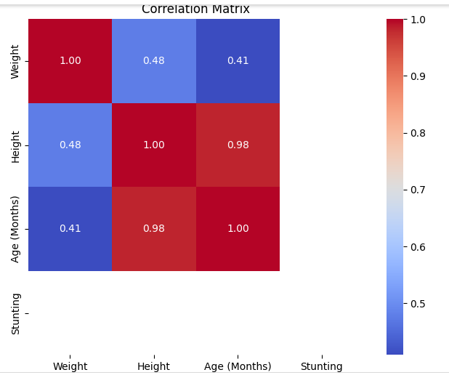

Secara keseluruhan, matriks korelasi ini menyediakan gambaran yang komprehensif tentang keterkaitan antara karakteristik anak-anak, yang dapat membantu dalam memahami dan menangani isu-isu terkait dengan kesehatan dan kesejahteraan anak.

**BAB III**

**Manfaat Tugas Praktik**

Dengan melakukan analisis data dan pengembangan model prediksi, tugas ini dapat membantu mengidentifikasi anak-anak balita yang berisiko tinggi mengalami stunting di wilayah Kelurahan Sambinae. Deteksi dini kasus stunting memungkinkan intervensi yang lebih cepat dan efektif untuk mencegah atau mengatasi masalah tersebut. Hasil dari tugas ini dapat membantu mengidentifikasi area-area atau karakteristik balita yang membutuhkan prioritas dan perhatian khusus terkait masalah stunting. Dengan informasi ini, alokasi sumber daya, baik anggaran, tenaga kesehatan, maupun program intervensi, dapat dilakukan secara lebih efisien dan berdampak optimal. Secara keseluruhan, tugas praktik ini memiliki potensi untuk memberikan dampak nyata dalam upaya pencegahan dan penanganan stunting di Kelurahan Sambinae, serta dapat menjadi basis untuk pengembangan intervensi yang lebih komprehensif dan efektif di masa depan